МИНОБРНАУКИ РОССИИ
Федеральное государственное бюджетное образовательное учреждение высшего образования
«МИРЭА – Российский технологический университет» РТУ МИРЭА

МЕТОДИЧЕСКИЕ УКАЗАНИЯ ПО ВЫПОЛНЕНИЮ ЛАБОРАТОРНЫХ РАБОТ
«Спектральные и поляризационные приборы»
( наименование дисциплины (модуля) в соответствии с учебным планом подготовки магистров)

Направление подготовки 12.04.01 «Приборостроение»
(код и наименование)

Программа Интеллектуальные приборные комплексы
(код и наименование)

Институт КБСП «Комплексной безопасности и специального приборостроения»
(краткое и полное наименование)

Форма обучения очная

Программа подготовки магистратура

Кафедра КБ-6 «Приборы и информационно-измерительные системы»
(краткое и полное наименование кафедры, разработавшей РП дисциплины и реализующей ее)

Москва 2021

Дисциплина «Спектральные и поляризационные приборы» имеет своей целью способствовать формированию у обучающихся универсальных (УК -1) и професси- ональных компетенций (ПК- 2) в соответствии с требованиями ФГОС ВО по направлению подготовки магистров 12.04.01 «Приборостроение» с учетом специфи- ки магистерской программы– «Интеллектуальные приборные комплексы».
В процессе изучения дисциплины студенты выполняют и защищают четыре лабораторные расчетно-проектировочные работы (по 4 часа каждая).

Лабораторная работа №1
Измерение длины волны спектральной линии на спектрографе ИСП-30

Цель работы: ознакомление с устройством и работой спектрографа ИСП - 30,
измерение длины волны неизвестной спектральной линии методом интерполирования.

Краткие теоретические сведения

Перед началом работы необходимо ознакомиться с устройством спектрографа ИСП - 30 и его осветительной системой. Для освещения щели необходимо исполь- зовать трехлинзовую оптическую систему, расположив её отдельные элементы соглас- но рисунку 1.1.

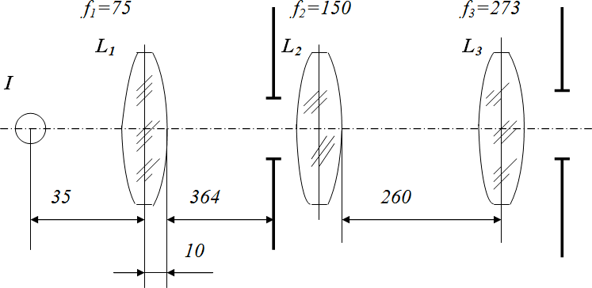

Рисунок 1.1 - Трехлинзовая оптическая система

Линза L1 даёт резкое изображение источника света на линзе L2, а линза L2 изображает линзу L1 на входной щели спектрографа и, таким образом, устраняет ви- ньетирование пучков лучей на щели прибора. Линза L₃ надевается непосредственно на щель и применяется для уничтожения виньетирования на оправе объектива коллима- тора.

Спектрограф ИСП – 30
Кварцевый спектрограф ИСП - 30 предназначен для количественного и каче- ственного спектрального эмиссионного анализа и других спектрографических иссле- дований. Регистрация спектра прибора - фотографическая. Оптическая схема прибора представлена на рисунке 2.

ll
1
2
2°17"
4
3
48°11"
5
6

- - входная щель;
- - объектив коллиматора;
- - диспергирующая призма; 4 - объектив камеры;
- - плоское зеркало;
- - фотографическая пластина.
Рисунок 1.2 - Оптическая схема кварцевый спектрографа ИСП - 30

Входная щель 1 установлена в фокусе объектива коллиматора 2, в качестве кото- рого используется сферическое зеркало с f’₁=703 мм и относительным отверстием А₁ = 1: 17,6. Объектив 4 состоит из двух кварцевых менисков с общим фокусным расстояни- ем f’2= 830 мм при λ= 257,5 нм (объектив камеры неохроматичен) и относительным отверстием А₂ = 1:27 при той же длине волны. Кварцевая призма 3 имеет преломля- ющий угол 60°, основание b = 47 мм и высоту h = 30 мм. Линейное увеличение при- бора β =f’₂/f’₁ меняется от 1,2^{х} до 1,5^{х} вдоль спектра вследствие неахроматичности объектива камеры. Для сокращения габаритов прибора используется плоское зеркало
- Фотопластинка 6 устанавливается в фокальной плоскости объектива 4 камеры. Спек- трограф снабжён реле времени, автоматически закрывающим затвор на входной щели после заданной экспозиции.

Рабочий диапазон длин волн 200 - 600 нм, длина спектра - 220 мм, диаметр объектива коллиматора - 40 мм, диаметр объектива камеры - 38 мм. Обратная ли- нейная дисперсия dλ/dl= 2,5 нм/мм для λ = Зб0 нм.

Измерение длины волны спектральной линии методом интерполиро- вания
В качестве источника света используется ртутная лампа ДРШ, характеризующая- ся линейчатым спектром излучения, который в видимой области спектра состоит из четырёх групп линий: фиолетовой, зелёной, жёлтой и красной.
Предполагается, что известны длины волн фиолетовой (404,7 и 435,8 нм) и жёл- той (577 нм) групп линий. Необходимо определить длину волны зелёной линии спек- тра ртути. Для упрощения работы спектр излучения ртутной лампы ДРШ наблюда- ется на полупрозрачном экране, помещённом в фокальной плоскости спектрографа вместо фотографической пластинки. На этом экране нанесена миллиметровая шкала, по которой можно отсчитать расстояния между измеряемыми линиями.

Ход выполнения работы:

Работа выполняется в следующем порядке:
- Включают ртутную лампу.
- Освещают входную щель спектрографа в соответствии с приведёнными вы- ше указаниями и трехлинзовой оптической системой.
- Наблюдают при открытом затворе спектр излучения ртутной лампы на полу- прозрачном экране со стороны кассетной части спектрографа (рис. 1.3).
- Снимают отсчёты в миллиметрах, соответствующие фиолетовой, зелёной и жёлтым линиям:

n₀ = 0 ; n_{х} = ; n₁ = ; n₂ = .

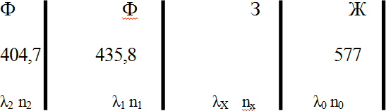

Рисунок 1.3 - Спектр излучения ртутной лампы
- По интерполяционной формуле второго порядка находят неизвестную длину волны:

λ_{Х} = λ₀ + а(n₀ – n_{Х}) + b(n₀ – n_{Х}), (1.1)

где коэффициенты а и b определяются из уравнений:

λ₁ = λ₀ + а(n₀ – n₁) + b(n₀ – n₁); (1.2)

λ₂ = λ₀ + а(n₀ – n₂) + b(n₀ – n₂). (1.3)

- Производится оценка точности измерений по формуле:

∆λ_{Х} = (dλ/dn)∆n, (1.4)

где dλ/dn - линейная дисперсия в окрестности точки, в которой производятся из- мерения, определяемая как:

dλ/dn ≈ ( λ₀ - λ_{Х} )/( n₀ – n_{Х} ),

где Δn - погрешность измерения расстояния между линиями (∆n ≈ 0,5 мм).

Тогда:

Содержание отчёта

Δλx
= λ0 −λx ⋅0,5. n0 −nx

  - Цель работы.
  - Краткие теоретические сведения (описание приборов, на которых производит- ся работа, методика измерений).
  - Результаты измерений и вычислений.
  - Оценка точности измерений.

Вопросы для самопроверки:

30?
- Назначение, основные характеристики кварцевого спектрографа ИСП –

- Назначение трехлинзовой оптической системы?
- Суть метода интерполирования для измерения длины волны?
- Как производится оценка точности измерения?
- Что используется в качестве диспергирующего элемента в спектрографа

ИСП – 30?
- Назначение зеркала 5 в спектрографа ИСП – 30?
- От каких параметров зависит обратная линейная дисперсия (dλ/dl) спек- трографа ИСП – 30?

Лабораторная работа №2

Измерение ширины входной щели монохроматора УМ –2 по дифракционной картине

Цель работы: ознакомление с методикой измерения ширины входной щели спектрально- го прибора и проверка показаний микрометрического устройства открытия щели.

Краткие теоретические сведения

При измерениях интенсивностей спектральных линий необходимо точно знать ширину щели спектрального прибора (с точностью до 0,001 мм). Такая точность не все- гда обеспечивается механизмом щели. Поэтому возникает необходимость контроля шири- ны щели.
Для осуществления измерений необходимо получить дифракционную картину от щели монохроматора на объективе коллиматора от когерентных источников света.
Эту дифракционную картину можно увидеть без дополнительных устройств, гла- зом, если значительно раскрыть щель спектрального аппарата и наблюдать со стороны кассетной части. При большой ширине щели дифракционная картина не наблюдается.
Рассмотрим дифракцию от входной щели прибора (рис. 2.1).

а
f₁
α
О₁
D
D- диаметр объектива коллиматора; f₁- фокусное расстояние;
а- ширина входной щели прибора; α- угол дифракции.
Рисунок 2.1 - Дифракцию от входной щели

Распределение интенсивности в дифракционной картине от одной щели может быть представлено в виде:

I = I₀(sinν/ ν)², (2.1)
где ν = (πа sinα)/λ.
Положение минимумов интенсивности определяется условием:

ν = mπ, при m= 1,2,3…,

но при m= 0, sin ν = 0 - минимум превращается в центральный максимум большой интенсивности I₀ (нулевой максимум). Если использовать выражение для V, то условие минимумов может быть записано в виде:

( а / λ )sinα = m при m =1,2,3. (2.2)

Так как α – мало, то а = mλ/α.
Рассмотрим случай, когда центральный максимум располагается в середине объек- тива О_{l} коллиматора, а первые минимумы с той и с другой стороны - по краям объекти- ва D.
В этом случае m =1, а α = D/2f_{1.}, следовательно:

a = 2λf₁/D = 2λk, (2.3)

где k =f₁/D.
Величина a_{н} = λk называется « нормальной » шириной щели. Удвоенная нормальная ширина щели соответствует такой ширине, при которой объектив коллиматора заполнен только центральным дифракционным максимумом.
При a > 2λk в пределах объектива видно несколько дифракционных максиму- мов и минимумов.
Из формулы (2.2) следует, что можно определить ширину щели спектрографа, если для света длины волны λ определить число минимумов « m », умещающихся в пределах задан- ного угла α. Такое определение легко произвести при помощи двойной щели, устройство ко- торой представлено на рисунке 2.

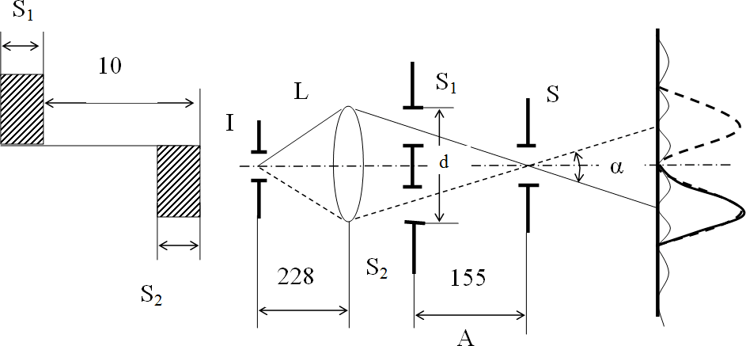

I – источник света (ртутная лампа);
S₁ и S₂ –две щели постоянной ширины на расстоянии d друг от друга; S – входная щель спектрального прибора.
Рисунок 2.2 - Двойная щель Рисунок 2.3 - Оптическая схема измерений

С помощью линзы L источник света проектируется резко на входную щель моно- хроматора. Через две щели S₁ и S₂ свет проходит в монохроматор по двум направлениям, каждому из которых соответствует дифракционная картина от входной щели S. Для нагляд- ности на рис.2.3 одна дифракционная картина и прохождение лучей света для нее показаны пунктиром, другая – сплошной линнией.

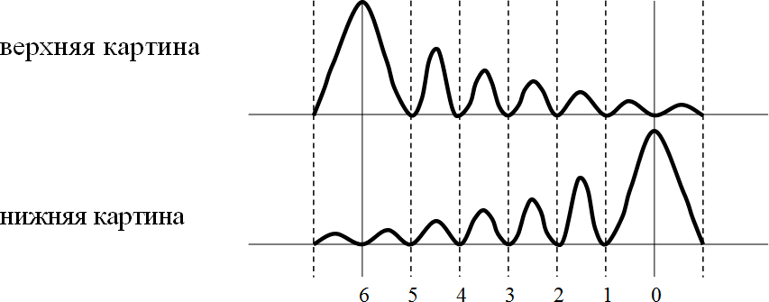
Рисунок 2.4 – Дифракционные картины

В каждой картине виден широкий нулевой максимум и равноотстоящие друг от друга побочные максимумы и минимумы. Перемещением двойной щели, т.е. изменением расстояния (угла) можно добиться точного совмещения максимумов и минимумов для двух дифракционных картин, расположенных друг над другом.
Считывая минимумы от нулевого максимума нижней картины, получим, например, m = 6 (рис.2.4), тогда из формулы (1) ширина входной щели определить- ся как:

а = mλΑ = (z+1)λΑ,
d d

где z - число минимумов между центральными максимумами.

Таким образом при известных А, d и λ можно найти ширину щели и произвести ка- либровку барабана.
Необходимо иметь в виду, что:

d D
<
A f1
т.е. отношение расстояний d к A должно быть меньше относительного отверстия объек- тива коллиматора, иначе нулевые максимумы попадут на края объектива коллиматора или выйдут за его границы.

Ход выполнения работы

Работа выполняется в следующем порядке.
Работа выполняется на монохроматоре УМ - 2. В качестве источника света использу- ется лампа накаливания, питаемая переменным током. Измерения производятся при наблюдении картины в зеленом свете ( λ = 0,546 мкм).

В работе необходимо:
- Определить цену деления барабана механизма открытия щели, т.е. произвести градуи- ровку механизма открытия щели;
- Установить нуль механизма открытия щели.
Градуировка механизма открытия щели производится по дифракционной картине при двух значениях расстояния А и при значениях m от 2 до 10. Одновременно снимаются отсчёты для ширины щели по барабану.
Результаты измерений заносятся в таблицу 1.

Таблица 1 - Результаты измерений (А = 155 мм)
№№ измерений | a [мм],  по барабану | z | а [мм],  вычисленное | ошибка измерения, [ мм]
1.
2.
3.
и т.д.

По данным измерений построить градуировочную кривую:

абараб =f(авычисл)

Экстраполируя кривую до пересечения с осью абсцисс определить ошибку установки нуля щели.
Установить значение нуля щели непосредственной установкой при постоянном откры- тии механизма щели до появления слабого света (при наблюдении глазом через выходную щель монохроматора). Эту операцию необходимо проделать несколько раз, определив сред- нее значение. Полученную среднюю величину сравнить с определенной по градуировоч- ной кривой.
Аналогичные измерения производят для другого выбранного значения А.

Содержание отчёта

- Краткое изложение теории.
- Результаты измерений и вычислений. 3 Анализ ошибок измерений.

4 Вопрсы для самопроверки:

- Назначение, основные характеристики и принцип работы монохроматора УМ - 2 ?
- Назначение элементов оптической схемы монохроматора УМ - 2 ?
- Методика измерения ширины щели монохроматора УМ - 2 ?
- Методика анализа ошибок измерений?
- Назначение коллиматора в установке?

Лабораторная работа № 3

Сравнительное изучение влияния свойств диспергирующих элементов на характеристики спектральных приборов

Цель работы: освоение методов измерений основных характеристик диспергирующей призмы и отражательной дифракционной решетки, особенностей их применения в спектральных приборах.

Краткие теоретические сведения
  - Диспергирующая призма
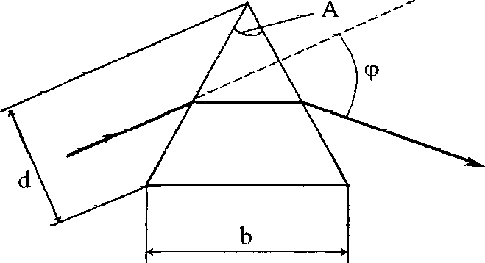
А - преломляющий угол призмы;
b - ширина основания призмы;
d - проекция грани (точнее сечения грани) призмы на плоскость, перпендикулярную направлению падающего луча;
φ - угол отклонения луча призмой. Рисунок 3.1 - Диспергирующая призма
Известно, что многие оптические материалы обладают дисперсией, состоящей в том, что величина показателя преломления материала “ n “ зависит от значения длины волны “ λ “, проходящего через материал излучения, т.е. n = n (λ).
Это свойство приводит к тому, что при преломлениина границе раздела двух сред (например, воздух-стекло) светового пучка, содержащего излучение различных длин волн, наблюдается эффект пространственного разделения света по длинам волн. При этом излучение каждой длины волны λ после преломления распространяется в своём направлении. Это явление непосредственно вытекает из закона преломления.
Действительно, рассмотрим две среды, имеющие чёткую границу раздела и харак- теризующиеся показателями преломления n₁ и n₂, соответственно. Если в такой системе распространяется луч света, переходя из одной среды в другую, то в соответствии с за- коном преломления прохождение луча описывается соотношением:

n₁sin i₁ = n₂sin i₂, (3.1)

где i₁ - угол падения луча на границу раздела;

i₂- угол преломления.

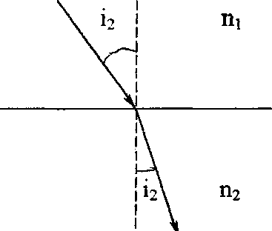
Рисунок 3.2 – Ход лучей

Если для простоты считать, что n₁ не зависит от длины волны света λ (эта ситу- ация реализуется на практике, когда первой средой является воздух), а для второй среды (например, стекло) n = n ( λ), то из приведённого соотношения видно, что для n(λ₂) ≠ n(λ₁) будет i₂ (λ₂) ≠ i₂(λ₁).
Это явление позволяет проводить анализ спектра исследуемого излучения. Оче- видно, что способность призмы разлагать излучение в спектр характеризуется величиной:

D = dφ / dλ, (3.2)

называемой угловой дисперсией призмы и характеризующей угол, на который призма разводит излучение двух длин волн, отличающиеся на единицу длины.
Из закона преломления и геометрических соотношений для величины D получается выражение ( в случае, когда φ имеет минимальное значение ):

D=b
d *dn
dλ =

где dn / dλ - дисперсия показателя преломления материала призмы.
2sin A2
dn
1−n2 sin2 A2 dλ
Из приведённого выражения видно, что для увеличения D необходимо увеличить преломляющий угол А и подбирать для изготовления призмы материал с большой дис- персией.
Качество призмы как диспергирующего элемента, т.е. элемента, производящего спектральное разложение излучения характеризуется ещё и величиной разрешающей способности R.
Для понимания смысла этой величины более подробно рассмотрим схему построе- ния спектрального прибора.
Из рассмотренного принципа пространственного разложения излучения в спектр, ясно, что чёткое разделение световых потоков разных длин волн по разным направлени- ям будет в том случае, когда исходный пучок, падая на входную грань призмы, явля- ется плоской волной. Для создания такого пучка применяется система - объектив и уз-

кая щель, освещаемая исследуемым излучением и установленная в фокальной плоскости объектива.

׀
׀׀
X1
X2
1
2
3
4
5

- – щель;
- – объектив коллиматора; 3 – призма;
4 – объектив камеры, в фокальной плоскости которого располо- жен экран 5.
Рисунок 3.3 – Оптическая система для создания плоской волны

Объектив с экраном необходимы для получения картины спектра. Пучкам (напри- мер, ׀ и ׀׀) с длинами волн λ₁ и λ₂ идущим из призмы по разным направлениям, соответ- ствуют изображения входной щели на экране, сдвинутые друг относительно друга (коор- динаты Х₁ и Х₂).
Таким образом, в случае идеальной оптической системы и отсутствия дифракции света на оптических элементах при бесконечно узкой щели излучению любой опреде- лённой длине волны соответствует изображение - бесконечно узкая светящаяся поло- са - линия, занимающая совершенно определённое место на экране.
При этом излучение различных длин волн λ₁ и λ₂, сколь угодно мало отличаю- щихся по величине, может быть зарегистрированно раздельно, т.е. изображения щели, соответствующие свету с λ₁ и λ₂ , или, как говорят, линии λ₁ и λ₂ разрешаются.
Разрешающая способность спектральной оптической системы определяется от- ношением длины волны наблюдаемого света к наименьшей разности двух длин волн излучения одинаковой интенсивности, которые могут быть разрешены:

R = λ/δλ. (3.3)

В реальной системе величина R имеет конечное значение и ограничено такими факторами, как неидеальность оптической системы (аберрации, неоднородности и т.п.), дифракция света на оправах оптических элементов.
Кроме того, ширина щели на практике не может быть бесконечно узкой, посколь- ку при этом освещённость изображения была бы бесконечно малой, т.е. приходится использовать щель конечной ширины.

Всё это приводит к тому, что изображение щели в свете с любой данной дли- ной волны имеет конечную ширину, т.е. изображения щели, соответствующие двум длинам волн λ₁ и λ₂ при достаточно малой (но конечной) разнице δλ =λ₁ - λ₂ пере- крываются и перестают различаться раздельно.
Это значение δλ и определяет величину разрешающей способности дисперги- рующего элемента при нормальной ширине щели:

S_{нор} = f₁ λ/d, (3.4)

где f₁- фокусное расстояние коллиматорного объектива 2;
λ- длина волны исследуемого света;
d - действующее отверстие, ограничивающее световой пучок в оптической системе 2-3-4.
S_{НОР} - оптимальное значение ширины щели, при котором интенсивность в центре изображения уже достаточна для регистрации, а реальная разрешающая спо- собность незначительно меньше теоретической.
Экспериментально значение R оценивают с помощью двух достаточно близко расположенных спектральных линий, для чего необходим источник с линейчатым спектром (такой источник испускает излучение на нескольких заметно различаю- щихся по величине длинах волн).
Для точного определения величины R необходимо, чтобы излучение на каж- дой из длин волн λ₁ и λ₂ было достаточно монохроматичным, и чтобы линии были расположены достаточно близко.
Кроме того, поскольку выбранные линии λ₁ и λ₂ как правило, не находятся на пределе разрешения, т.е. в наблюдаемой картине,

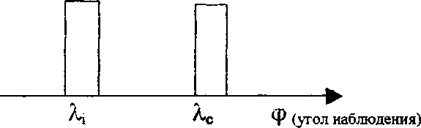
λ₁
λ₂
Рисунок 3.4 - Выбранные линии λ₁ и λ₂ не находятся на пределе разрешения

изображения щели, соответствующие λ₁ и λ₂ далеки от состояния перекрытия (рис.3.4), необходимо оценивая наблюдаемую картину от значения Δλ = λ₁ – λ₂ путём расчёта перейти к наименьшей разности δλ при которой изображения оказались бы на грани перекрытия, т.е. картина имела бы вид (рис.3.5).

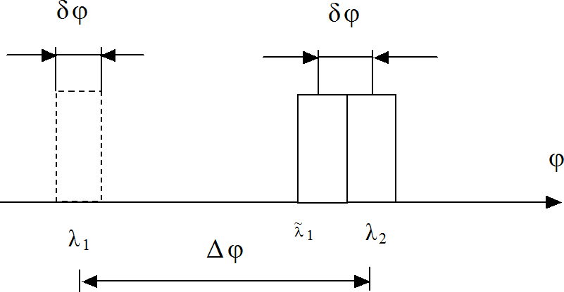

Рисунок 3.5 - Выбранные линии λ₁ и λ₂ на грани перекрытия
Для простоты считаем, что величина λ₁ меняется, пока не достигнет значения
λ̃₁, при котором изображения начинают сливаться.
Из рисунка легко видеть, что имеет место соотношение

Δλ = Δφ / Δφ , (3.5)

где Δλ = λ₁ – λ₂ - разность длин волн наблюдаемых линий;
δλ- такая разность длин волн, при которой изображения линий оказались бы на гране перекрытия;
Δφ - разность углов наблюдения используемых в опытахлиний;
δφ - разность углов наблюдения линий, при которой соответствующие изображения находятся на гране перекрытия.

Дифракционная решётка

В качестве диспергирующего элемента в наиболее точных и высокоразрешаю- щих спектральных приборов используется дифракционная решётка.
Кратко рассмотрим используемую в лабораторной работе отражательную ди- фракционную решётку. Она представляет собой систему одинаковых бороздок опре- делённой формы на металлической или стеклянной поверхности. Как и призма, ре- шётка работает в плоскопараллельных пучках света.

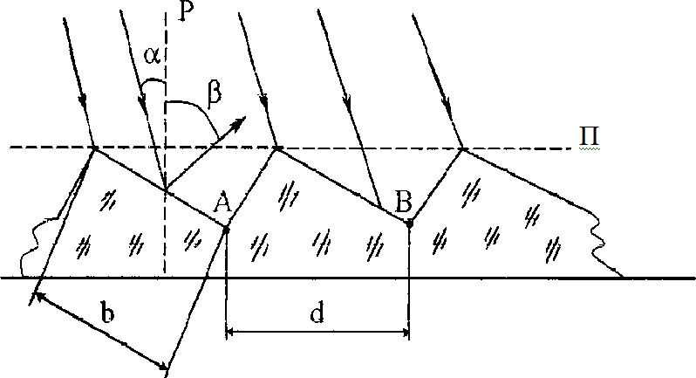

d- расстояние между соседними штрихами (постоянная решетки);
b — ширина рабочей грани решётки; П - плоскость решётки;
Р - нормаль к плоскости решётки;
α - угол падения лучей относительно нормали;
β- угол дифракции (угол наблюдения) лучей относительно нормали P;
А и В – пример подобных точек, т.е. отстоящих на d.
Рисунок 3.6 – Ход лучей в отражательной плоской решётки при падении на неё параллельного пучка лучей

В отличие от пропускающей решётки, которая производит амплитудное преобразо- вание падающего пучка, отражательная решётка называется фазовой, поскольку её дей- ствие связано с фазовыми преобразованиями волнового фронта пучка.
Из рассмотрения следует, что разность хода Δ лучей, дифрагирующих от двух точек решётки, определяется как:

Δ = d ⋅ (sin(α ) + sin(β )), (3.6)
где d – расстояние между соседними штрихами (постоянная решётки);
α и β - углы падения и дифракции, соответственно, на поверхности ре- шётки (отсчитываются от нормали Р).
Ясно, что максимумы интенсивностей дифрагирующих волн будут наблюдаться в таких направлениях β, для которых выполняется условие:

d (sin(α) + sin(β)) = ± m λ , (3.7)

где λ - длина волны света;
m –0,1,2,3… - порядок спектра.
Это основное уравнение дифракционной решётки. Из него видно, что при задан- ных значениях λ, d и m каждой длине волны λ соответствует определённое направле-

ние (угол β), в котором наблюдается максимум интенсивности излучения на данной длине волны, т.е. имеет место пространственное расположение спектра.
Кроме того, при заданных значениях α, d и λ каждому значению m соответствует своё направление β. Таким образом наблюдается не одно, как в призме, а несколько изображений спектра, сдвинутых друг относительно друга в пространстве.
Для m = 0 условие (3.7) выполняется для любых длин волн лишь при одном значении
β = - α
т.е. в направлении зеркального отражения наблюдается не разложенное в спектр изобра- жение входной щели.
Дифференцируя (3.7) по λ при заданном значении α, получаем выражение для угловой дисперсии решётки:

D = dβ / dλ = m / (d cos (β)). (3.8)

Отсюда видно, что угловая дисперсия решётки тем выше, чем выше порядок спектра. Соотношение (3.8) позволяет по экспериментально измеренному значению D оценить величину постоянной решётки d и, соответственно, плотность штрихов Ñ,
т.е. число штрихов на единицу длины:

Ñ =1/d .

Теоретически достижимое значение разрешающей способности дифракционной ре- шётки R определяется выражением:

R=λ δλ=mN=mBd, (3.9)
где N - полное число штрихов в данной решётке;
B = Nd - база решётки, т.е. длина её рабочей области.
Экспериментальное определение величины R позволяет из соотношения (3.9) оце- нить величину d.
Таким образом, выражения (3.8) и (3.9) позволяют путём независимых измере- ний определить основной параметр дифракционной решётки - постоянную решётки d (или связанную с ней величину Ñ).

Гониометр

Исследование характеристик диспергирующих элементов в данной работе произво- дится на гониометре ГС-5.
В изучаемых ранее курсах студенты знакомились с методикой измерений на го- ниометре, поэтому не останавливаясь подробно на процессе подготовки прибора к измере- ниям отметим лишь, что при этом производится:
- Установка зрительной трубы на бесконечность.
- Установка коллиматора так, чтобы на его выходе был пучок параллельных лучей.
Прибор можно считать подготовленным к измерениям, если:
  - в окуляре зрительной трубы изображение опорных нитей (крест) после от- ражения от пробного стекла наблюдается совершенно чётким;
  - изображение щели коллиматора, освещённой излучением ртутной лампы видно отчётливо с резкими границами.
Для измерения параметров призмы (аналогично для решётки) необходимо поме- стить её на поворотный столик гониометра. При этом с помощью установочных вин- тов необходимо так отрегулировать положение опорной плоскости столика, чтобы реб- ро призмы было параллельно оси вращения столика.
Для этого призму устанавливают в центр столика так, чтобы одна из преломля- ющих граней была примерно параллельна линии, соединяющей два установочных винта. Плавно поворачивая столик и вращая третий установочный винт, добиваются, чтобы указанная грань оказалась перпендикулярной оптической оси зрительной трубы. При этом изображение отражённого от грани призмы креста совпадает с основным изображением креста.
Затем, вращая столик, поворачивают призму другой преломляющей гранью к зрительной трубе и устанавливают эту грань перпендикулярно к оптической оси трубы, действуя двумя другими винтами. При этом нужно следить, чтобы один из винтов поднимался примерно настолько же, на сколько опускается другой (первая грань призмы остаётся параллельной оси вращения столика).
После этого снова поворачивают призму первой гранью к трубе, проверяя уста- новку этой грани.
Оптическое устройство гониометра позволяет с высокой точностью определять взаимную угловую ориентацию столика и зрительной трубы. Поэтому, установив на столике призму, и используя автоколлимационный метод, можно определить геомет- рические параметры призмы, например, преломляющий угол.
Осветив щель коллиматора излучением источника, имеющего линейчатый спектр (в работе это ртутная лампа) и, установив призму на столике так, чтобы пучок света от коллиматора падал на преломляющую грань под некоторым углом, со стороны

второй грани в зрительную трубу, можно наблюдать различные спектральные линии, и с помощью отчетного устройства измерять углы между ними.
Зная при этом длины волн двух таких линий по формуле (3.2), можно опреде- лить величину угловой дисперсии призмы в данной области спектра.
В случае ртутной лампы угловую дисперсию определяют либо по двум близко расположенным жёлтым линиям (λ₁= 5769 Å, λ₂ = 5790 Å), либо по жёлтой (исполь- зуется одна из этих линий) и зелёной (λ= 5461 Å) линиям.
При измерении угловых параметров излучения с той или иной длиной волны отсчёт берут после совмещения вертикальной линии опорного креста с каким-либо определённым краем (например, левым) одной линии. Затем алидада с трубой поворачи- вается микрометрическим винтом до совпадения вертикальной линии креста с тем же кра- ем (левым) второй линии.
Методика измерения параметров дифракционной решётки отличается лишь тем, что при этом приходится работать в отражённом свете.
Поскольку при работе с решёткой наблюдается несколько изображений спектра (спектры разных порядков) для определения порядка наблюдаемого спектра необходимо поворачивая алидаду от положения, в котором наблюдается не разложенное изображение щели (спектр нулевого порядка), до положения, в котором наблюдается исследуемый спектр, подсчитать число наблюдаемых изображений спектра.
ВНИМАНИЕ! Для поворота алидады со зрительной трубой или предметного столика необходимо вначале ослабить стопор микрометрического винта соответ- ствующего поворотного устройства.
После грубого поиска искомого объекта (отражённое изображение опорного креста или искомая спектральная линия), когда он появляется в поле зрения окуляра зрительной трубы, необходимо завернуть стопорные винты столика и алидады, и точное совмещение изображения объекта с опорной линией сетки производить вращением головки микрометрического винта поворотного устройства алидады.

Ход выполнения работы

- Ознакомившись с теорией вопроса и описанием установки, включить под- светку шкал гониометра и подготовить его к измерениям, для чего необходимо:
- с помощью плоскопараллельной стеклянной пластинки, используемой в каче- стве отражателя, настроить зрительную трубу на бесконечность;
- осветив входную щель коллиматора гониометра светом ртутной лампы и наблюдая изображение щели в окуляр зрительной трубы, настроить оптическую систему коллиматора так, чтобы изображение щели было четким (после чего ртутная лампа вы- ключается).

- Установив на предметном столике гониометра призму и отрегулировав положение опорной плоскости столика (см. раздел “Гониометр” ), произвести измерение преломляющего угла призмы методом автоколлимации. Каждое значе- ние угла измерить три раза, сбивая настройку зрительной трубы после очередно- го замера. Полученные данные занести в таблицу 1.

Таблица 1

Отсчет угла для первой грани
Отсчёт угла для второй грани

угла.
По средним значениям каждой серии замеров определить величину преломляющего

- Включив ртутную лампу и осветив входную щель коллиматора, поворачивая

алидаду, найти изображение спектра (так, чтобы были видны жёлтые и зелёные линии спектра).
Меняя ширину щели коллиматора. добиться оптимального значения S_{нор}.
Определить величину угловой дисперсии D призмы по двум жёлтым (рядом распо- ложенным) линиям (λ₁= 5769 Å и λ₂= 5790 Å).
Определить величину D по жёлтой и зелёной (λ₃ = 5461 Å) линиям.
Данные занести в таблицу 2.
Таблица 2

Для вычисления D использовать средние значения измеряемых величин.
- Вместо призмы на столике установить дифракционную решётку в оправе.
ВНИМАНИЕ! При работе с решёткой не допускается прикосновение к ее рабо- чей поверхности. Брать ей можно только за оправу.
- повернуть зрительную трубу вплотную к коллиматору;
- установочными винтами столика добиться, чтобы плоскость решётки была па- раллельна оси вращения столика;
- плавно поворачивая столик, просмотреть изображения спектров различных поряд- ков, начиная со спектра нулевого порядка;
- определить величину угловой дисперсии решётки по жёлтым линиям (λ₁ = 5769 Å и λ₂ = 5790 Å) в спектрах первого, второго и третьего порядков.
Результаты измерений в спектре каждого порядка занести в таблицу 3.

Таблица 3

- По описанной в теоретической части методике определить разрешающую спо- собность решётки в спектре первого и второго порядков.
- По данным пунктов 4 и 5 и формулам (3.8) и (3.9) определить величину:
Ñ = 1/ d .

Содержание отчёта

- Краткое теоретическое введение.
- Схемы и описание проделанных экспериментов.
- Таблицы с экспериментальными данными. Расчётные данные.
- Выводы, содержащие сравнительный анализ параметров призмы и дифракцион- ной решётки.

Вопросы для самопроверки:
- Диспергирующая призма, основные характеристики, принцип работы?
- Методика измерения основных характеристик призмы?
- Отражательная фазовая решетка – как диспергирующий элемент спек- тральных приборов?
- Методика измерения основных характеристик отражательной фазовой решетки?
- Сравнительная характеристика диспергирующих элементов. Достоин- ства и недостатки?
- Назначение, основные характеристики и принцип работы гониометра
ГС-5?
- Методика измерений на гониометре ГС-5?

Лабораторная работа №4
Применение компенсаторов Сенармона, Бабине, Солейля в поляризацион- ных установках для исследования двойного лучепреломления в напряженных об- разцах

Цель работы: изучить принципы построения компенсаторов Сенармона, Ба- бине, Солейля, их конструкции, а также методы градуировки и измерения напряже- ний в прозрачных образцах.

Краткие теоретические сведения

В деформированных прозрачных изотропных телах возникает двойное лучепре- ломление. При одностороннем сжатии или растяжении оптические свойства деформи- рованного объекта становятся подобными свойствам одноосного кристалла.
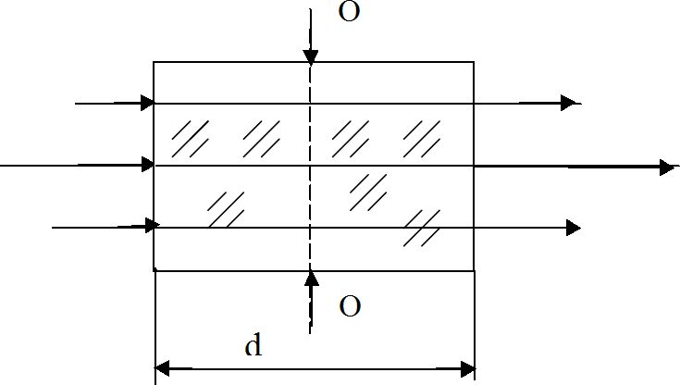
ОО - направление действия силы.
Рисунок 4.1 - Оптические свойства деформированного объекта

Оптическая ось такого объекта, например, прямоугольника (рис.4.1), проходит в направлении ОО действия силы. После прохождения через напряжённый образец линей- но поляризованный свет превращается в свет с эллиптической поляризацией.
Экспериментально установлено, что разность n_{o}-n_{e} пропорциональна напряже- нию « Р », вызывающего деформацию объекта, т.е.:

n_{o} n_{e} = kP, (4.1)

где k - константа, определяемая свойствами вещества.
Оптическая разность хода, возникающая между лучами при прохождении рас- стояния d в деформируемом объекте:
∆ = (n_{о} - n_{e}) d = kPd . (4.2)

В соответствии с этим разность фаз:

δ = 2π ⁄ λ ( n_{o} – n_{e} ) d = hPd , (4.3)
где h – константа , зависящая от k :
h = 2πk/λ.
Величину и знак константы h определяют свойства вещества: она может быть положительной или отрицательной. Наблюдается также зависимость константы h от длины волны - дисперсия двойного лучепреломления. При освещении исследуемого объекта белым светом в зависимости от разности фаз в различных местах поля зре- ния наблюдают различную окраску, как при хроматической поляризации. Это позво- ляет качественно оценить распределение напряжений в исследуемом объекте. Появле- ние окраски в поле зрения используют также для обнаружения напряжений в иссле- дуемых образцах. После прекращения действия нагрузки на объект в нём могут остаться напряжения, т.е. в этом случае сохраняется двойное лучепреломление.
Исследование оптическим методом распределения напряжений в объекте при приложении к нему нагрузки широко используется на практике. Это, так называе- мый, поляризационно-оптический метод или метод фотоупругости. Из прозрачных материалов изготавливают модель конструкции и прикладывают к нему нагрузку, подобную той, которую придётся выдерживать проектируемой конструкции. По кар- тине в поляризованном свете (при расположении нагрузочной модели между поляри- затором и анализатором) можно судить о распределении напряжений. Этот метод применяют также при наблюдении в отражённом свете. Процесс измерения неслож- ен и позволяет быстро получить результат.
При точных исследованиях измеряют разности фаз между обыкновенным и не- обыкновенным лучами в различных местах модели. Для этого в поляриметрах исполь- зуют компенсаторы.

Типы компенсаторов
    - Компенсатор Сенармона

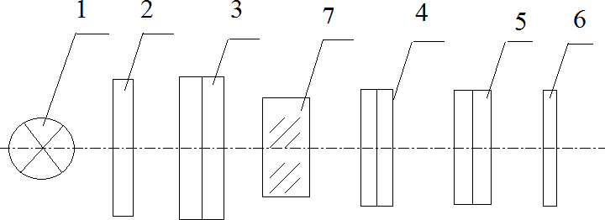
Компенсатором Сенармона называют сочетание пластинки в четверть длины волны и вращаемого анализатора, установленного в лимбе.
1 - источник света; 2 - матовое стекло; 3 – поляризатор;
4 - пластинка в четверть длины волны; 5 – анализатор;

- – светофильтр;
- - испытуемый образец.
Рисунок 4.2 - Оптическая схема поляриметра с компенсатором Сенармона Компенсатор Сенармона можно применять для анализа эллиптически поляризо-
ванного света и для измерения разности фаз, возникающей в двупреломляющих объек- тах.. При измерении разности фаз свет после поляризатора проходит исследуемый объект, затем пластинку λ/4 и анализатор. Перед измерениями поляризатор и анали- затор устанавливают в скрещенное положение, а затем между ними располагают пластину λ/4 так, чтобы её главные направления совпадали с направлением колебаний, пропускаемых поляризатором и анализатором.
Исследуемый объект в виде плоскопараллельной пластины ставят так, чтобы его главные направления составляли угол π/4 с направлением колебаний, выходящих из поляризатора. Из образца выходит свет, поляризованный по эллипсу, причём оси эл- липса при таком расположении образца совпадают с главными направлениями пла- стины λ/4. Пройдя через неё свет становится линейно поляризованным.
Направление колебаний в линейно поляризованной волне, падающей на ана- лизатор, определяется разностью фаз δ, вносимой объектом. От направлений коле- баний в волне, падающей на анализатор, зависит поток излучения, выходящий из анализатора.
Для определения знака разности фаз, вносимой объектом, заменяют объект дру- гим двупреломляющим образцом, на котором быстрое направление колебаний отме- чено. Затем, повернув анализатор, получают в поле зрения затемнение, отсчитывают угол N₂ и, если разность (N₂ – N₀), где N₀ = ± π/2, имеет тот её знак, что и в первом случае, то быстрое направление объекта и пластины сравнения совпадают. При об- ратном значении разности эти направления взаимно перпендикулярны.
Таким образом, измерение разности фаз сводится к измерению угла вращения плоскости поляризации.
Для повышения точности измерения применяют анализаторы, снабжённые по- лутеневым устройством - пластиной полуволны, пластиной Накамура или другими. В этом случае повышается не только точность измерения угла поворота анализатора (N₁ – N₀), но и можно более точно взаимно сориентировать поляризатор, анализатор, пластину и образец.
Чувствительность компенсатора Сенармона зависит от условий измерения и от цены наименьшего деления угломерного устройства анализатора. Без полутеневого устройства чувствительность составляет около 3*10⁻² рад, а с полутеневым устрой- ством она достигает 8*10 ⁻⁵ рад.
Погрешность измерения разности хода на поляриметре с компенсатором Се- нармона и при использовании монохроматического света не превышает 3 нм.
Используя пластину λ/4 и линейный анализатор, можно различить, является ли свет частично или эллиптически поляризованным.

Компенсатор Бабине
Компенсатор Бабине применяется при измерении разности хода между обык- новенным и необыкновенным лучами. Измерение компенсатором Бабине заключа- ется в компенсации разности хода, введённой измеряемым образцом. При измере- нии разности хода, созданной в результате распространения света через измеряемый образец, компенсатором вводят разность хода, равную по величине, но с обратным знаком.
Компенсатор содержит два клина, острые углы которых направлены в проти- воположные стороны.
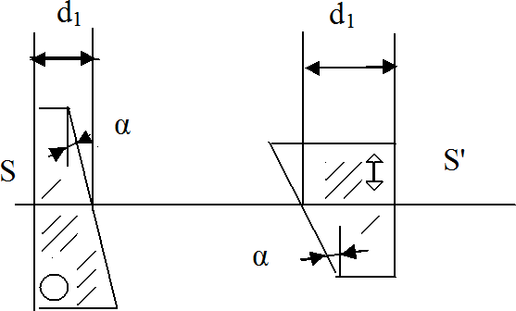
Рисунок 4.3 – Оптическая схема компенсатора Бабине

Клинья, изготовленные из кварца, составляют плоскопараллельную пластину, толщина которой может изменяться при перемещении большого клина в направле- нии, перпендикулярном ребру клина. Оптическая ось в одном клине перпендику- лярна ребру, а в другом - параллельна ребру (на рисунке 4.3 направления оптиче- ских осей показаны условно, точкой в кружочке и стрелкой).
Перемещение большого клина осуществляется измерительным винтом. Для от- счёта долей оборота винт снабжён барабаном с делениями. Число оборотов отсчитыва- ется по шкале. Толщины клиньев по оси компенсатора при нулевом отсчёте равны. На поверхности неподвижного клина, обращённого к анализатору, в центре нанесено тонкое перекрестие, одна из линий которого параллельна рёбрам клиньев. На поверх- ность компенсаторов падает исследуемый свет, затем он проходит через анализатор. Окуляр, расположенный за анализатором, фокусируют на перекрестие.
Измеряемый образец устанавливают между поляризатором и компенсатором. Поляризатор и анализатор скрещены, главные направления измеряемого об-
разца и компенсатора параллельны и составляют угол 45° с направлением пропуска- ния поляризатора. Образец освещается параллельным пучком лучей для того, чтобы устранить параллакс между наблюдаемыми изображениями полос и штрихом.
Через клинья проходят две волны со взаимно перпендикулярными направле- ниями колебаний.
Изменение разности толщин (d₁ – d₂) клиньев позволяет получить в плоскости
S любую разность фаз δ_{k}. Если разность (d₁ – d₂) такова, что δ_{k} = ± 2mπ, где m - целое

число, или ± (2m + 1), то выходящий из компенсатора свет линейно поляризован. Для других значений свет поляризован эллиптически.
Для значений δ_{k} = ± 2mπ поток Ф равен нулю и достигает максимальной вели- чины, если δ_{k}= ± (2m + 1)π, когда компенсатор установлен между скрещенными по- ляризатором и анализатором.
В поле зрения компенсатора наблюдают систему прямолинейных (параллель- ных рёбрам клиньев) равноотстоящих интерференционных полос. Смещение клина компенсатора на расстояние dt, вызывающее передвижение интерференционной кар- тины на одну полосу, соответствует изменению разности фаз на 2π.
При измерении разности фаз, вносимой объектом, освещают систему поляри- затор – компенсатор Бабине – анализатор параллельным пучком монохроматическо- го света (поляризатор и анализатор скрещены). Двигая подвижный клин компенсато- ра, совмещают центр одной из тёмных интерференционных полос, наблюдаемых в по- ле зрения, с центром перекрестия. Тогда δ_{k} = ± 2mπ. Снимают отсчёт N₀ по барабану мик- рометрического винта, двигающего клин компенсатора. Устанавливают между поляриза- тором и компенсатором Бабине исследуемый объект в виде плоскопараллелыюй пла- стины и нагружают его. Тёмная полоса сместится с перекрестия, так как при этом раз- ность фаз δ₂ = δ_{k} - δ₀ , где δ₀ - разность фаз, вносимая объектом. Вращая барабан, ком- пенсируют разность фаз, внесённую объектом, двигая клин компенсатора до тех пор, пока тёмная полоса не совместится с центром перекрестия, затем снимают отсчёт N₁, по барабану. Разность отчетов (N₁ - N₀) составляет число делений, соответствующее из- меряемой разности фаз.
Установку с компенсатором Бабине освещают белым светом. В поле зрения при скрещенных поляризаторе и анализаторе можно наблюдать одну чёрную полосу (δ_{k} = 0) и соседние с ней полосы, имеющие яркую окраску, симметричную чёрной.
Чувствительность компенсатора Бабине при измерении разности фаз зависит от угла клина α, чем меньше α, тем больше чувствительность. Однако, при слишком малых углах клина интерференционные минимумы становятся очень расплывчатыми, и трудно совмещать их центры с перекрестием.
Измерения компенсатором Бабине можно проводить с монохроматическим или белым светом. Для точных измерений применяют монохроматический свет. Однако в этом случае затруднительно определять нулевую полосу. При использовании белого света нулевая полоса хорошо различима.
Компенсатор Бабине можно использовать при параллельном направлении пропус- кании анализатора и поляризатора. При этой установке нулевая полоса светлая.
Компенсаторы Бабине пригодны для измерения больших разностей хода в зави- симости от величины угла клина и перемещения подвижного клина. Погрешность из- мерения разности хода для видимой области спектра составляет (2 - 4) нм.

Компенсатор Солейля

Компенсатор Солейля состоит из двух клиньев с одинаковым направлением оп- тических осей и плоскопараллельной пластинки. Оптические оси клиньев и плоско- параллельной пластинки взаимно перпендикулярны.Клинья компенсатора Солейля должны иметь равные утлы. В отличие от компенсатора Бабине компенсатор Солейля вводит одинаковую разность фаз по всем сечениям, поэтому яркость поля зрения ком- пенсатора равномерна.
Компенсатор Солейля при измерениях устанавливают между скрещенными поля- ризатором и анализатором. Измеряемый образец располагают между поляризатором и компенсатором. Главные направления измеряемого образца и компенсатора составля- ют угол 45º с направлением пропускания поляризатора.
d₃
d₂
d₁
α
α

Рисунок 4.4 - Оптическая схема компенсатора Солейля

При работе с компенсатором Солейля в поле зрения наблюдается равномерная яркость. Один из кварцевых клиньев с помощью микрометрического винта с бараба- ном можно перемещать в направлении, перпендикулярном ребру клина, что приводит к изменению толщины составной пластины. Разность фаз, создаваемая таким компенса- тором, равна сумме разностей фаз, которые возникают в пластинке и в клиньях. Эта разность фаз сохраняется постоянной по всему полю зрения. При применении ком- пенсатора Солейля анализатор устанавливают на затемнение всего поля зрения. По- грешности измерений разности фаз с помощью компенсаторов Солейля лежат в тех же пределах, что и у компенсатора Бабине. Чувствительность компенсатора Солейля тем больше, чем меньше угол клина. Однако при малом угле клина трудно устано- вить поле зрения на темноту, поскольку при движении клина яркость поля зрения ме- няется слишком медленно.
Компенсатор Солейля значительно совершеннее компенсатора Бабине. Его можно использовать в визуальных приборах с полутеневыми устройствами, располо- женными в непосредственной близости от анализатора и осуществлять измерения с высокой точностью.
Чувствительность компенсаторов Солейля с полутеневыми устройствами срав- нительно высока и лежит в пределах 3*10⁻³ - 8*10⁻⁵ рад.

Ход выполнения работы

  - Градуировка компенсаторов
Перед каждым измерением необходимо проводить градуировку компенсато- ров, т. к. в процессе хранения и проведения экспериментов возможно её нарушение.

    - Градуировка компенсатора Бабине

- Установить чёрную (нулевую) полосу в центре перекрестия и снять показания по шкале и барабану. Установку производить не менее 5 раз, сдвигая перекрестие с чёрной полосы немного в сторону и вновь возвращая его в центр. Результаты измере- ний занести в таблицу 1.
- Сдвинуть интерференционную картину вправо до совмещения первой тём- ной полосы (тёмной в монохроматическом свете или цветной в белом свете) с пере- крестием и снять отсчёт. Эту операцию повторить не менее 5 раз, результаты занести в таблицу 1.
- Сдвинуть интерференционную картину влево до совмещения первой тём- ной полосы с перекрестием и снять отсчёт. Эту операцию произвести не менее 5 раз, результаты занести в таблицу 1.
- Используя данные таблицы 1 определить среднее значение отчетов для ну- левой полосы, первой тёмной - вправо, первой тёмной - влево.
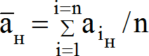
Среднее значение отсчёта для нулевой полосы:

.
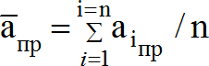
Среднее значение отсчёта для первой тёмной полосы вправо:

.
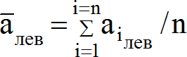
Среднее значение отсчёта для первой тёмной полосы влево:

.

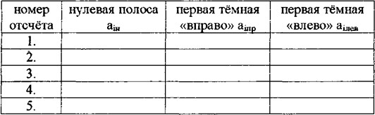
Таблица 1

- Определить среднее число делений, приходящихся на одну длину волны. Число делений от нулевой полосы до первой тёмной вправо:
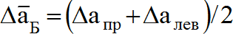
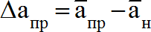
Число делений от нулевой полосы до первой тёмной влево: Среднее число делений по шкале и барабану:
- Определить цену деления шкалы компенсатора Бабине. Для этого необхо- димо длину волны λ,Ошибка! Невозможно создать объект из кодов полей редак-

тирования. на которой производились измерения, разделить на величину
ΔаБ :

α = λ
^{Б} ΔаБ
[нм /мм]

При измерениях через зелёный светофильтр λ = 546 нм. Цена деления бараба- на будет в 100 раз меньше.

    - Градуировка компенсатора Солейля

- Установить компенсатор на центральное затемнение (в середине шкалы) и снять показания по шкале и барабану. Установку произвести не менее 5 раз, уходя из затемнения и вновь возвращаясь к нему. Результаты измерений занести в таблицу 2.
- Перемещением подвижного клина компенсатора вправо установить первое затемнение после просветления. Снять отсчёт. Измерения произвести не менее 5 раз, результаты занести в таблицу 2.
- Перемещением подвижного клина компенсатора влево установить первое затемнение после просветления. Снять отсчет.
Измерения произвести не менее 5 раз, результаты занести в таблицу 2.
- Используя данные таблицы 2, определить среднее значение отсчетов для центрального затемнения, первого затемнения при перемещении подвижного клина вправо и первого затемнения при перемещении подвижного клина влево.

Таблица 2

Среднее значение отсчёта для центрального затемнения:

i=n
а
а
ц = ∑
i=1
_{i}ц / n

Среднее значение отсчёта для первого затемнения вправо:
а
пр
= а
i=n
∑
/ n
i=1
iпр

Среднее значение отсчёта для первого затемнения влево:
а
лев
= а
i=n
∑
/ n
i=1
iлев

- Определить среднее число делений, приходящихся на одну длину волны. Число делений от центрального затемнения до первого затемнения вправо:
Δапр = апр −ац.
Число делений от центрального затемнения до первого затемнения влево:
Δалев = ац −алев.

Среднее число делений по шкале и барабану:
Δас = (Δа пр −Δа лев )/ 2.
- Определить цену деления шкалы компенсатора Солейля:

αс = λ
Δас
[нм /мм].

При измерениях через зелёный светофильтр λ=546 нм. Цена деления будет в
100 раз меньше.

    - Градуировка компенсатора Сенармона

1) Для этого компенсатора затемнение или просветление повторяется через каж- дые 180° поворота анализатора, поэтому цена 1° шкалы будет:
λ = 546 нм , α = λ / 180 [ нм / град ] .

Измерение двойного лучепреломления с помощью компенсаторов
Нагрузка на образец создаётся с помощью нагрузочного пресса (см. описание пресса). Передаточный коэффициент равен 50, поэтому при установке гирь весом в 1кг, 2 кг, 3 кг и т.д. нагрузка на образец будет составлять, соответственно, 50кг, 100 кг, 150 кг и т. д.

    - Измерения с помощью компенсатора Бабине
      - Установить на стойке компенсатор. Совместить чёрную нулевую полосу с центром перекрестия. Последовательно увеличивая нагрузку на образец от 0 до 300 кг с интервалом 50 кг, каждый раз совмещать перекрестие с положением чёрной поло- сы и делать отчеты. Результаты занести в таблицу 3.

Таблица 3
Вес нагрузки, P [кг] | Отчет по шкале и барабану  Np [мм] | Действительное сме-  щение подвижного клина ΔNp [мм] | Разность хода в образце Δ_{Б} [нм]
0 | N₀ | 0 | 0
50
100
150
200
250
300

      - Принять отсчёт при отсутствии нагрузки за нулевой, определить дей- ствительное смещение подвижного клина:

ΔNр = Nр – Nо .

      - Определить разность хода в образце за счёт приложенной нагрузки:

ΔБ =αБ ⋅ΔΝΡ ,
где α_{Б}- получено при градуировке компенсатора Бабине. Функцию Δ_{Б} = f (P) по- строить на графике.
    - Измерения с помощью компенсатора Солейля
      - Установить в стойке компенсатор. Установить компенсатор на цен- тральное затемнение (в середине шкалы). Последовательно увеличивать нагрузку на образец от 0 до 300 кг с интервалом в 50 кг, при каждом значении нагрузки добиться затемнения поля зрения и снять отсчёт. Результаты занести в таблицу 4.

Таблица 4
Вес нагрузки, | Отчет по шкале и барабану | Действительное сме- | Разность хода в образце

P [кг] | Np [мм] | щение подвижного  клина ΔNp [мм] | Δс [нм]
0 | N₀ | 0 | 0
50
100
150
200
250
300

      - Приняв отсчёт при отсутствии нагрузки за нулевой, определить дей- ствительное смещение подвижного клина:

ΔNр = Nр – Nо .
      - Определить разность хода в образце за счёт приложенной нагрузки:

Δс =αс ⋅ΔΝΡ ,
где α_{с} - получено при градуировке компенсатора Солейля. Функцию Δ_{C} = f(P)
построить на том же графике, что и зависимость, полученную в пункте 2.3.1.3.

    - Измерения с помощью компенсатора Сенармона
      - Установить компенсатор в стойке. Поворотом анализатора добиться мак- симального затемнения. Последовательно увеличивая нагрузку от 0 до 300 кг с ин- тервалом 50 кг, при каждом значении нагрузки добиваться анализатором вновь затем- нения поля зрения и снимать отчеты. Для повышения чувствительности вводится по- лутеневое устройство. Результаты измерений занести в таблицу 5.
Таблица 5

Вес нагрузки,  P ( кг) | Отсчет по шкале  Np (град) | Действительный отсчет  Δ Np | Разность хода в об-  разце Δ (нм)
0
50
100
150
200
250
300

      - Приняв отсчёт при отсутствии нагрузки за нулевой, определить дей- ствительное значение угла поворота анализатора:

ΔNр = Nр – Nо .
      - Определить разность хода в образце за счёт приложенной нагрузки:
Δ = α⋅ΔΝp,

где α - получено при градуировке компенсатора Сенармона.
Функцию Δ = f(P) построить на том же графике, что и в пунктах 2.3.1.3 и 2.3.2.3.

3 Содержание отчета

Отчёт по лабораторной работе должен содержать:
- общую часть, поясняющую принцип работы компенсаторов и методику измерения двойного лучепреломления ;
- результаты градуировки компенсаторов;
- результаты измерений двойного лучепреломления в образце, представленные на графике;
-сравнение результатов измерений с помощью различных компенсаторов.

4 Вопросы для самопроверки:

цы?
- Какими оптическими свойствами обладают прозрачные напряжённые образ-

- Как направлена оптическая ось в напряжённом образце?
- От каких физических величин зависит разность хода в прозрачных напря-

жённых образцах?
- Как связаны разность хода и разность фаз в напряжённых образцах?
- Поясните принципы работы компенсаторов: Бабине, Солейля, Сенармона.
- Как проводится градуировка компенсаторов?
- Как проводятся измерения разности хода с помощью компенсаторов?
- Как с помощью компенсаторов отличить частично поляризованный свет от эл- липтически поляризованного?
- Чему равна разность хода, соответствующая расстоянию между ближайшими полосами в компенсаторе Бабине?
- Чему равна разность хода между двумя затемнениями в компенсаторе Солейля?
- Через сколько градусов поворота анализатора в компенсаторе Сенармона наблюдается затемнение?
- Для чего в лабораторной установке используется коллиматор?

Лабораторная работа №5
Градуировка шкалы дифракционного монохроматора

Цель работы: ознакомление с устройством дифракционного монохроматора, градуировка его шкалы в длинах волн в видимом и ближнем инфракрасном диапа- зонах.

Краткие теоретические сведения
В отличие от призмы, которая дает только один спектр, для дифракционной решетки характерно наличие нескольких спектров различных порядков. Это следует непосредственно из основного уравнения дифракционной решетки:
d (sinα + sin β ) = ±kλ , (5.1)
где d − постоянная решетки;
α − угол падения на решетку;
β − угол дифракции;
k − порядок спектра;
λ − длина волны.
Из уравнения (1) видно, что при постоянном а, одному и тому же углу ди- фракции β , соответствуют различные длины волн λ в разных порядках k . Другими словами, углы дифракции одинаковы для всех спектральных линий, для которых
произведение kλ = const, т.е.:

k₁λ1 = k₂λ2 = ... = k_{n}λn . (5.2)
Эта особенность дифракционных решеток обуславливает такой недостаток спектральных приборов, построенных на ее основе, как наложение спектров различ- ных порядков. Для его устранения обычно используют два способа:
а) с помощью светофильтров отрезают мешающее излучение;
б) осуществляют разведение спектров различных порядков по вертикали с по- мощью дополнительного диспергирующего элемента, например, призмы.
В то же время, рассмотренное свойство дифракционной решетки можно ис- пользовать для градуировки шкалы дифракционного спектрального прибора, кото- рая обычно оцифрована в относительных единицах и кинематически связана с меха- низмом поворота решетки.
Для градуировки шкалы монохроматора МДР-2, используемого в работе, при- меняется источник излучения с линейчатым спектром - ртутно-кварцевая лампа. Линии ртутного спектра хорошо известны и для видимой области приведены в таб- лице 1.
Таблица 1
Цвет | Зеленый | Желтый | Желтый | Фиол. | Фиол. | Красный
λ [нм] | 546,1 | 579,0 | 576,9 | 404,65 | 435,8 | 643,8

Наблюдая этот спектр через выходную щель монохроматора, можно прока- либровать шкалу в видимой области спектра. Для калибровки шкалы в инфракрас- ном диапазоне используются более высокие порядки, например наблюдение зеленой линии будет соответствовать длине волны 1092,2 нм во 2-ом порядке и 1638,3 нм в 3-ем порядке. Естественно, при градуировке монохроматора в видимом и ближнем инфракрасном диапазонах, должны быть установлены соответствующие решетки.

Монохроматор МДР-2
Светосильный монохроматор МДР-2 построен по схеме Черни и предназначен для выделения монохроматического излучения в ультрафиолетовой, видимой и ин- фракрасной областях спектра. Его оптическая схема приведена на рис.1.
Основные технические характеристики:
    - рабочий диапазон - 200 - 2500 нм;
    - относительное отверстие - 1:2,5;
    - фокусные расстояния объективов - 400 мм.
Три дифракционные решетки (реплики) обеспечивают работу прибора в рабо- чем режиме (таблица 2).
Таблица 2
Число штрихов на 1 мм | Рабочая область спектра, нм | Обратная линейная дисперсия, им/мм
1200 | 200 - 600 | 2
600 | 400-1200 | 4
300 | 800 - 2500 | 8
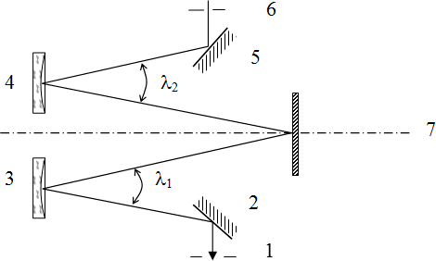
Пределы раскрытия входной и выходной щелей: 0-4 мм.
- – входная щель,
- – плоское зеркало,
- – объектив входного коллиматора, 4 – объектив выходного коллиматора, 5 – плоское зеркало,
- – выходная щель,
- – дифракционная решётка.
Рисунок 5.1 - Оптическая схема монохроматора МДР – 2
Излучение от источника проходит в осветительную систему, попадает на входную щель 1 и, отразившись от плоского зеркала 2, заполняет аппертуру объек- тива входного коллиматора 3.

Затем параллельный пучок попадает на дифракционную решётку 7 и разлага- ется на монохроматические составляющие. Для данного положения дифракционной решётки 7 излучение длиной волны λ фокусируется объективом выходного колли- матора 4 с помощью плоского зеркала 5 в плоскости выходной щели 6.
Длина волны изменяется поворотом решётки. Качество изображения высокое, т.к. зеркальные объективы 3 и 4 расположены так, что их аберрационные характеристики имеют разные знаки, поэтому аберрации компенсируются.
Для срезания спектров высшего порядка служат светофильтры. При работе в области спектра:
от 360 до 600 нм - БС-5; от 600 до 1000 нм-ОС-11;
от 1000 до 1500 нм - ИКС-1;
от 1500 до 2500 нм - используется интерференционный светофильтр, отсе- кающий область спектра короче 1250 нм.
Для освещения щели монохроматора используется двухлинзовый кварцевый конденсор с фокусным расстоянием 106 мм и световым диаметром 52 мм. Конден- сор не ахроматичен, поэтому при работе в разных областях спектра необходимо осуществлять его перефокусировку.

Ход выполнения работы
Экспериментальная часть:
- Включить ртутную лампу, осветив входную щель монохроматора.
- Установить в монохроматоре решетку 600 штр/мм.
- Последовательно выводя на выходную щель монохроматора линии ртутно- го спектра получить данные для таблицы 3.
Таблица 3
Цвет | Фиол. | Фиол. | Зеленый | Зеленый | Желтый | Красный
λ [нм] | 404,65 | 435,8 | 546,1 | 546,7 | 576,9 | 643,8
Число делений шкалы
- Установить в монохроматоре решетку 300 штр/мм, при этом необходимо учитывать, что с этой решеткой при выбранных углах дифракции могут наблюдать- ся только спектры в более высоких порядках.
- Фиксируя положение наблюдаемых спектральных линий, порядок спектра и число делений шкалы, составить таблицу 4.

Таблица 4
Цвет | Фиол. | Фиол. | Зеленый | Зеленый | Желтый | Красный
λ [нм] | 404,65 | 435,8 | 546,1 | 546,7 | 576,9 | 643,8
Порядок спектра

Длина волны соотв. 1-ому порядку
Число делений шкалы

- Используя данные табл. 3 и 4, построить градуировочный график

где n - число делений шкалы.
λ = k(n),

- Оценить погрешность градуировки шкалы.

Содержание отчета

- Краткое изложение теории метода.
- Результаты измерений и их графическое представление.
- Анализ ошибок измерений.

Вопросы для самопроверки:

- Поясните принцип работы монохроматора.
- Почему дифракционная решетка разлагает излучение сложного спектраль- ного состава на отдельные составляющие?
- Чем вызвано наложение порядков спектра?
- Какими способами исключается наложение порядков спектра?
- Почему в УФ, видимом и ИК диапазонах используются решетки с различ- ным числом штрихов на мм?
- Как влияет величина раскрытия щелей монохроматора на ширину выделяе- мого спектрального интервала?

Список рекомендованой литературы:

а) Основная литература
- Сидоренко В.М. «Молекулярная спектроскопия». Учебное пособие для ВУЗов. М.: «Высшая школа». 2016 г., с. 191.
- Соколов Е. Я . «Поляризационная оптика». М.: «Техносфера», 2015 г., с. 248.
- Мирсаитов С.Ф. «Спектральные и поляризационные приборы» в 2-х частях, конспект лекций. – М.,МГУПИ., 2014 г., с. 80.
б) Дополнительная литература
- Оптико - электронные приборы для научных исследований. Под редакцией Новицкого А.А. -М; Машиностроение, 1986 г.. с.431.
- Скоков И.В. Спектральные оптические приборы. - М; Машиностроение, 1984. с.239.
- Тарасов К.И. Проектирование спектральной аппаратуры. - М; Машиностро- ение, 1986,с.2П.
- Оптические приборы. Каталог, 1976-1996, М;, Дом оптики.

